Лекция 11. Лабораторные проекты: микроконтроллер + SCADA

Введение
Лабораторные проекты позволяют студентам освоить практическую интеграцию микроконтроллеров (Arduino, ESP32, STM32, Raspberry Pi) с SCADA-системами. Они моделируют реальные промышленные задачи: управление температурой, освещением, насосами, вентиляцией или мониторинг окружающей среды.

Роль микроконтроллеров
Микроконтроллеры выполняют функции нижнего уровня: считывание данных с датчиков, обработка сигналов, формирование управляющих команд для исполнительных устройств, передача данных в SCADA по протоколам (Modbus RTU/TCP, MQTT, OPC UA). Пример: ESP32 собирает данные температуры и передает их в SCADA-сервер Ignition.

Роль SCADA-систем
SCADA работает на верхнем уровне: отображает данные (мнемосхемы, графики), сигнализирует о тревогах, управляет оборудованием, архивирует информацию и формирует отчеты. Пример: WinCC визуализирует данные с Arduino, управляющего нагревателем.

Архитектура лабораторного проекта
Архитектура проекта включает пять уровней: сенсоры/исполнительные устройства, микроконтроллер, протокол передачи данных, SCADA-сервер, HMI/оператор. Эта схема представлена ниже:
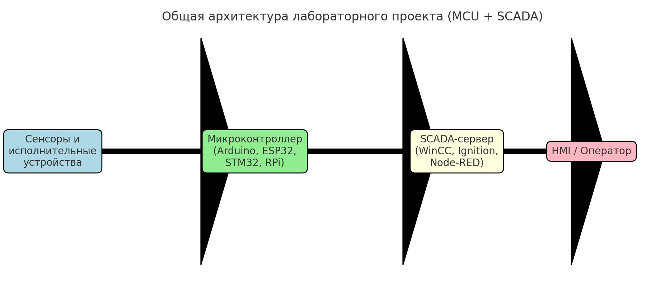
Рис. 1. Общая архитектура лабораторного проекта (MCU + SCADA)

Примеры лабораторных заданий
Проект 1. Управление освещением: Arduino + датчик освещенности управляет лампой, SCADA отображает уровень света.
Проект 2. Контроль температуры: ESP32 + DS18B20, SCADA управляет нагревателем.
Проект 3. Мини-система полива: STM32 + датчик влажности почвы, SCADA управляет насосом.
Проект 4. Умная вентиляция: Raspberry Pi + датчик CO₂, SCADA управляет вентиляторами.
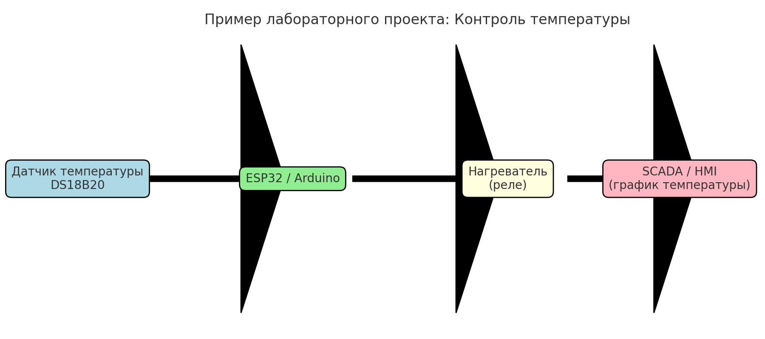
Рис. 2. Пример проекта «Контроль температуры»
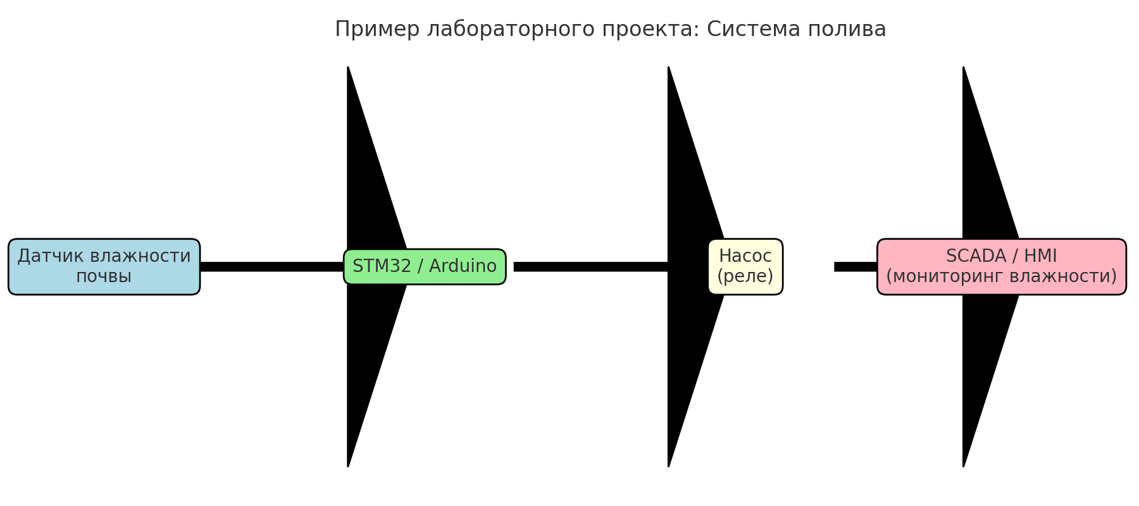
Рис. 3. Пример проекта «Система полива»

Современные технологии в лабораторных проектах
Современные лабораторные проекты используют облачные SCADA (Ignition, ThingsBoard, Node-RED), протоколы IoT (MQTT, CoAP), интеграцию с цифровыми двойниками (Simulink + микроконтроллер), виртуальные лаборатории и удаленные стенды.

Выводы
Лабораторные проекты MCU + SCADA дают студентам практические навыки проектирования систем Индустрии 4.0 и позволяют освоить полный цикл автоматизации.

